### 2019年9月2日星期一

#### 目的

对EEMD分量进行特征识别

#### 内容

给导师发了《潍柴调研内容》

整理维护《论文笔记》的特征选择和特征工程

利用振动的数据进行PCA分析，获得图片一坨浆糊

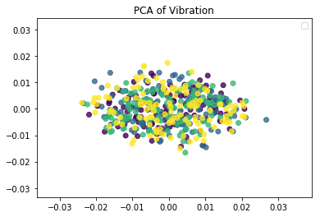

开始使用sklearn进行学习（以前都不会也没尝试过）

#### 明日计划

IMF的能量分析

利用iris对比，分析出PCA的意义

找张老师潍柴出差的事情